Министерство науки и высшего образования Российской Федерации

Федеральное государственное бюджетное образовательное учреждение высшего образования

ТОМСКИЙ ГОСУДАРСТВЕННЫЙ УНИВЕРСИТЕТ СИСТЕМ УПРАВЛЕНИЯ И РАДИОЭЛЕКТРОНИКИ (ТУСУР)

Кафедра компьютерных систем в управлении и проектировании (КСУП)

ПРОЕКТ СИСТЕМЫ

Выполнил:   
Студент гр. 586-2

Селиванов П.А.

Проверил: к.т.н., доцент каф. КСУП

_________ Калентьев А.А.

« » 2020 г.

Томск 2020

**1 Описание САПР**

* 1. **Описание программы**

Система «Компас-3D» предназначена для создания трёхмерных ассоциативных моделей отдельных деталей (в том числе, деталей, формируемых из листового материала путём его гибки) и сборочных единиц, содержащих как оригинальные, так и стандартизованные конструктивные элементы. Параметрическая технология позволяет быстро получать модели типовых изделий на основе проектированного ранее прототипа. Многочисленные сервисные функции облегчают решение вспомогательных задач проектирования и обслуживания производства [1].

Система «Компас-3D» включает следующие компоненты: система трёхмерного твердотельного моделирования, универсальная система автоматизированного проектирования «Компас-График» и модуль формирования спецификаций.

Ключевой особенностью продукта является обеспечение сквозного процесса проектирования от реализации идеи в 3D до подготовки полного комплекта документации. В основе КОМПАС-3D лежат собственное математическое ядро и параметрические технологии, разработанные специалистами АСКОН. Продукт содержит инструменты для коллективного проектирования изделий и объектов строительного проектирования любой степени сложности и позволяет подготовить полноценную электронную модель изделия, здания и сооружения.

Базовая функциональность продукта легко расширяется за счёт различных приложений, дополняющих функционал КОМПАС-3D эффективным инструментарием для решения прикладных инженерных задач. Например, приложения для проектирования трубопроводов, металлоконструкций, различных деталей машин позволяют большую часть действий выполнять автоматически, сокращая общее время разработки проекта в несколько раз.

**1.2. Описание API**

Главным интерфейсом API системы КОМПАС является KompasObject. Получить указатель на этот интерфейс можно с помощью экспортной функции CreateKompasObject(). Методы этого интерфейса, главные из которых представлены в таблицах 1.1-1.4, реализуют наиболее общие функции работы с документами системы, системными настройками, файлами, а также дают возможность получить указатели на другие интерфейсы (интерфейсы динамического массива, работы с математическими функциями, библиотек моделей или фрагментов и различных структур параметров определенного типа).

Таблица 1.1. Методы интерфейса KompasObject.

|  |  |  |  |
| --- | --- | --- | --- |
| Метод | Входные параметры | Возвращаемое значение | Описание |
| Document3D() |  | |  |  | | --- | --- | |  | Указатель на интерфейс до­кумента трех­мерной моде­ли ksDocument3D. | | Дает возможность получить указатель на интерфейс трехмерного документа(детали или сборки) |
| GetDynamicArray(long type) | |  |  | | --- | --- | | ext | - расширение имени файла, | | filter | - фильтр пои­ска (0 - фильтр фор­мируется авто­матически), | | preview | - признак под­ключения окна предваритель­ного просмо­тра:  1 - с подклю­чением окна, 0 - без под­ключения ок­на, | | typeDir | - стартовая папка. | | строка с име­нем файла | Возвращает указатель на интерфейс динамического массива |

Окончание таблицы 1.1

|  |  |  |  |
| --- | --- | --- | --- |
| Visible |  |  | Свойство видимости приложения |
| GetMathematic2D() |  | указатель на интерфейс [ksMathematic2D](mk:@MSITStore:D:\INSTAL\KOMPAS-3D%20V17.1\KOMPAS\SDK\SDK.chm::/ksMathematic2D.htm). | Метод для получения указателя на интерфейс для работы с математическими функциями |
| GetParamStruct(short structType) | |  |  | | --- | --- | | structType | [- тип интерфейса параметров](mk:@MSITStore:D:\INSTAL\KOMPAS-3D%20V17.1\KOMPAS\SDK\SDK.chm::/StructType2D.htm) | | указатель на интерфейс указанного ти­па из [StructType2D.](mk:@MSITStore:D:\INSTAL\KOMPAS-3D%20V17.1\KOMPAS\SDK\SDK.chm::/StructType2D.htm) | Метод для получения указателя на интерфейс графического документа (чертежа или фрагмента) |

Таблица 1.3. Методы интерфейса ksDocument3D.

|  |  |  |  |
| --- | --- | --- | --- |
| Метод | Входные параметры | Возвращаемое значение | Описание |
| Create (bool invisible, bool _typeDoc) | |  |  | | --- | --- | | invisible | - признак ре­жима редакти­рования доку­мента  (TRUE - неви­димый режим,  FALSE - види­мый режим), | | typeDoc | - тип докумен­та  (TRUE - де­таль,  FALSE - сбор­ка). | | |  |  | | --- | --- | | TRUE | - в случае успешного за­вершения. | | Дает возможность создать пустой документ (деталь или сборку) |
| UpdateDocumentParam() |  | |  |  | | --- | --- | | TRUE | - в случае успешного за­вершения. | | Активизировать измененные параметры документа |
| GetPart(int type) | |  |  | | --- | --- | | type | - тип компо­нента из пере­числения [Типы компонентов](mk:@MSITStore:D:\INSTAL\KOMPAS-3D%20V17.1\KOMPAS\SDK\SDK.chm::/PartType.htm). | |  | Получить указатель на интерфейс компонента в соответствии с заданным типом |

Таблица 1.4 – Методы интерфейса IPart.

|  |  |  |  |
| --- | --- | --- | --- |
| Название | Входные параметры | Возвращаемое значение | Описание |
| EntityCollection  (short objType) | |  |  | | --- | --- | | objType | - тип объектов, содержащихся в массиве. | | указатель на интерфейс [ksEntityCollection](mk:@MSITStore:D:\INSTAL\KOMPAS-3D%20V17.1\KOMPAS\SDK\SDK.chm::/ksEntityCollection.htm) или [IEntityCollection](mk:@MSITStore:D:\INSTAL\KOMPAS-3D%20V17.1\KOMPAS\SDK\SDK.chm::/ksEntityCollection.htm) | Формирует массив объектов и возвращает указатель на его интерфейс |
| GetDefaultEntity  (short objType) | |  |  | | --- | --- | | objType | - тип объекта. | | |  | | --- | | указатель на интерфейс [ksEntity](mk:@MSITStore:D:\INSTAL\KOMPAS-3D%20V17.1\KOMPAS\SDK\SDK.chm::/ksEntity.htm) или [IEntity](mk:@MSITStore:D:\INSTAL\KOMPAS-3D%20V17.1\KOMPAS\SDK\SDK.chm::/ksEntity.htm). |   Типы объектов (objType):   |  |  |  | | --- | --- | --- | | o3d_planeXOY | 1 | - плоскость XOY | | o3d_planeXOZ | 2 | - плоскость XOZ | | o3d_planeYOZ | 3 | - плоскость YOZ | | o3d_pointCS | 4 | - точка начала системы координат | | o3d_axisOX | 71 | - ось OX | | o3d_axisOY | 72 | - ось OY | | o3d_axisOZ | 73 | - ось OZ | | Получить указатель на интерфейс объекта, создаваемого системой по умолчанию |
| GetPart(int type) | |  |  | | --- | --- | | type | - тип компонента. | | указатель на интерфейс компонента [ksPart](mk:@MSITStore:D:\INSTAL\KOMPAS-3D%20V17.1\KOMPAS\SDK\SDK.chm::/ksPart.htm) или [IPart](mk:@MSITStore:D:\INSTAL\KOMPAS-3D%20V17.1\KOMPAS\SDK\SDK.chm::/ksPart.htm). | Получить указатель на интерфейс компонента в соответствии с заданным типом |
| NewEntity(short objType) | |  |  | | --- | --- | | objType | - [тип объекта](mk:@MSITStore:D:\INSTAL\KOMPAS-3D%20V17.1\KOMPAS\SDK\SDK.chm::/Obj3dType_NewEntil_Part.htm). | | указатель на интерфейс [ksEntity](mk:@MSITStore:D:\INSTAL\KOMPAS-3D%20V17.1\KOMPAS\SDK\SDK.chm::/ksEntity.htm) или [IEntity](mk:@MSITStore:D:\INSTAL\KOMPAS-3D%20V17.1\KOMPAS\SDK\SDK.chm::/ksEntity.htm). | Создать новый интерфейс объекта и получить указатель на него |

**1.3 Обзор аналогов**

В наше время существует множество различных аналогов построения 3D модели сабвуфера с различными параметрами. В данных программах присутствует множество других модулей, такие как построение чертежей, различных графиков, портов и сабвуфера. В связи с этим, библиотека для построения короба сабвуфера в КОМПАС 3D будет разработана для учебных целей.

**1.3.1 Сайт subbox.pro**

Существует веб-сайт [2] по построению и отрисовки 3D модели короба сабвуфера по заданным параметрам. Также, помимо построения 3D модели, на данном сайте присутствует возможность отрисовки чертежа. Интерфейс сайта приведен на рисунке 1.1

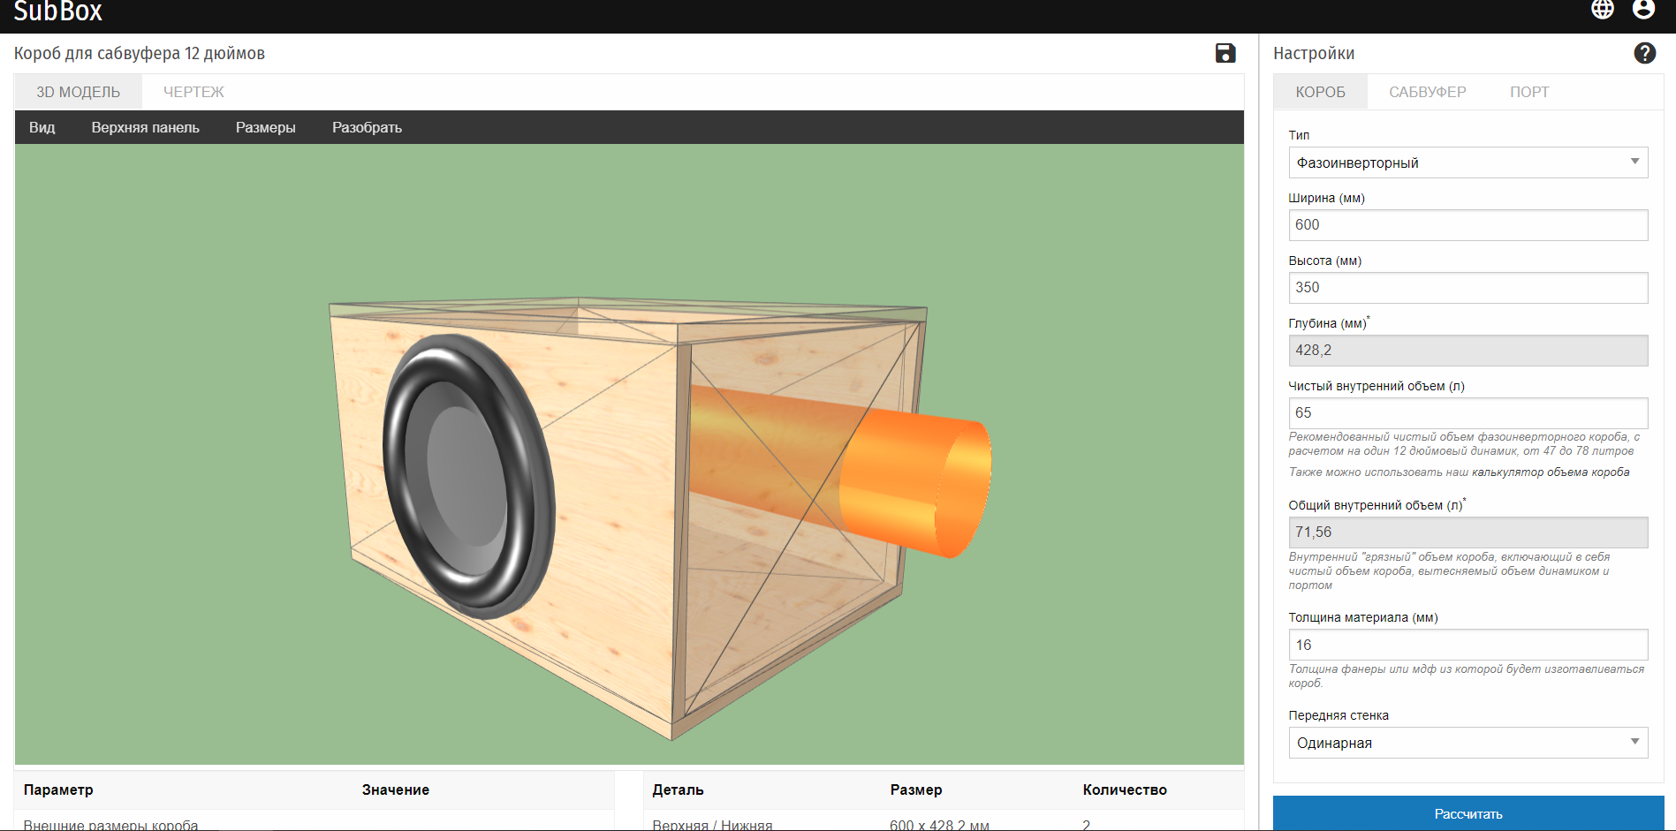

Рисунок 1.1 — Сайт subbox.pro

**1.3.2 Программа Bassbox 6 Pro**

BassBox 6 Pro — это программа для расчета акустического оформления для сабвуфера(закрытый ящик, фазоивертор, бандпасс)[3]. Имеет большую базу готовых параметров для динамиков большинства известных производителей. Данная программа ведет расчеты на основе [параметров Тиля-Смолла](https://doctorbass.ru/baza-znaniy/parametry-tilya-smolla-fs-qts-vas/), строит графики АЧХ и учитывает передаточную частоту салона. Интерфейс данной программы приведен на рисунке 1.2.

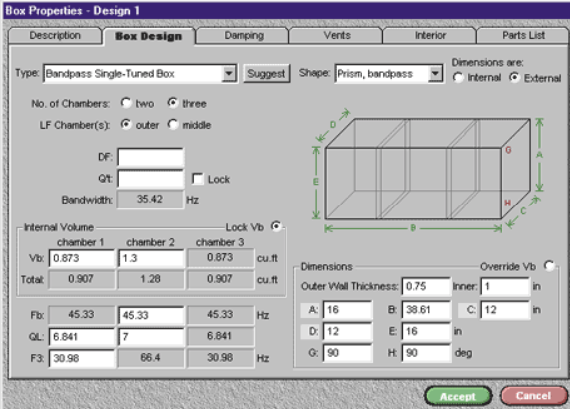

Рисунок 1.2 — Программа BassBox 6 Pro.

**2. Описание предмета проектирования**

Предметом проектирования является короб сабвуфера. Короб – это корпус, в который устанавливаются динамики для воспроизведения низких частот.

Параметры короба сабвуфера.

* Длина короба L: от Lmin = Nc*Dc+2S+20 мм до Lmax = 2.4Dc+2S+20 мм;
* Ширина короба: W = 2Dп+2S мм;
* Высота короба: H = Dc+2S мм;
* Количество отверстий для сабвуфера Nс: от одного до двух(на передней панели);
* Диаметр отверстия сабвуфера Dс: от 200 мм до 480 мм;
* Диаметр отверстия порта(трубы) Dп: от 50 мм до 150 мм;
* Толщина материала S: от 20 мм до 40 мм.

Изображение предмета проектирования с обозначенными параметрами приведено на рисунке 2.1

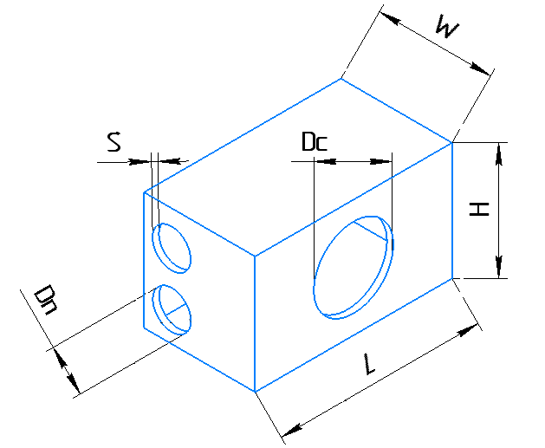

Рисунок 2.1 —­­ Геометрические параметры короба сабвуфера

В связи со сложностью постройки корпуса сабвуфера с щелевым портом, для моделирования будет использоваться корпус с круглым портом. Значения параметров предмета проектирования взяты с открытого источника [5] и будут использованы в процессе моделирования в качестве опорных. Данные значения приведены в таблице 2.1.

Таблица 2.1 – Параметры и размены корпуса для сабвуфера.

|  |  |  |  |  |  |
| --- | --- | --- | --- | --- | --- |
| Калибр, дюйм | Длинна, см | Ширина, см | Высота, см | Диаметр трубы, см | Длина порта, см |
| 6,5 | 45 | 32,6 | 20 | 8 | 60 |
| 8 | 50 | 36,1 | 27 | 10 | 60 |
| 10 | 65 | 37,4 | 30 | 12,5 | 60 |
| 12 | 80 | 38,2 | 36 | 15 | 60 |
| 15 | 85 | 44,3 | 46 | 20 | 60 |
| 18 | 90 | 47,2 | 60 | 22 | 60 |
| 2 x 8 | 85 | 37,1 | 27 | 10 | 48 |
| 2 x 10 | 85 | 43,2 | 35 | 12,5 | 46 |
| 2 x 12 | 90 | 42,3 | 55 | 15 | 44 |

**3. Проект программы**

**3.1 Диаграмма USECASE**

Вариант использования (ВИ) специфицирует это ожидаемое поведение субъекта (системы или её части), — он описывает последовательности действий, включая их варианты, которые субъект осуществляет для достижения действующим лицом определённого результата [4]. Диаграмма вариантов использования представлена на рисунке 3.1

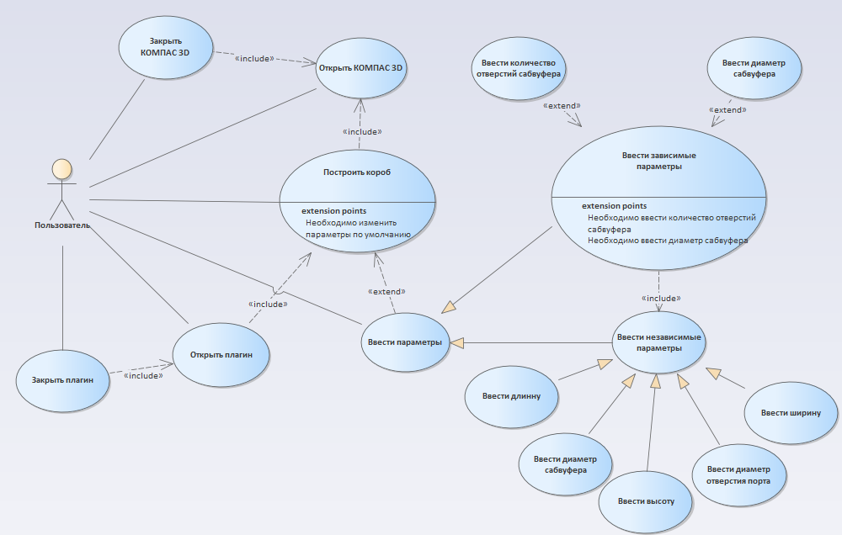

Рисунок 3.1 — Диаграмма вариантов использования

**3.2 Диаграммы классов**

Диаграмма классов—один из видов UML-диаграмм, позволяющий описать статический аспект программной системы за счёт описания классов и их взаимосвязей в системе. Диаграмма классов представлена на рисунке 3.2.

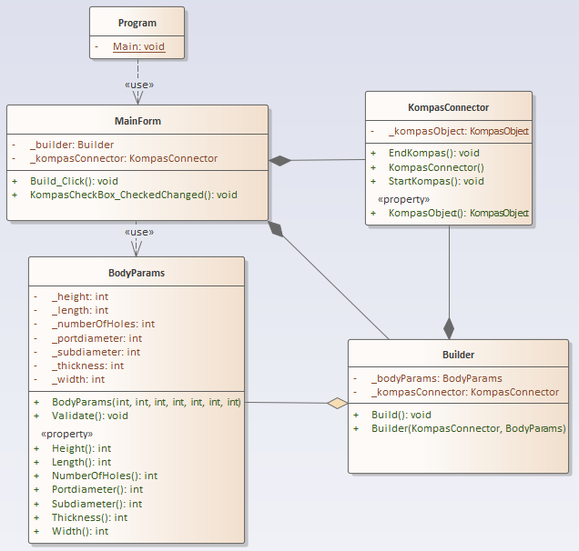

Рисунок 3.1 — Диаграмма вариантов использования

Для реализации подсистемы были спроектированы следующие классы:

* MainForm – класс диалогового окна, обеспечивающий взаимодействие между пользователем и программой через форму;
* BodyParams − класс, хранящий в себе все параметры модели, осуществляет проверку зависимых параметров;
* KompasConnector – класс, отвечающий за работу с API КОМПАС 3D.
* Builder – класс, отвечающий за вызов методов API КОМПАС 3D, необходимых для постройки объекта проектирования.

**3.3 Макет пользовательского интерфейса.**

Пользовательский интерфейс состоит из отдельных элементов и форм, которые собираются в единое целое. Проектирование интерфейса заставляет думать не только о расположении элементов, но и о динамике перехода пользователя от одного подобного элемента к другому таким образом, чтобы это было максимально удобно и эффективно. Это нетривиальная задача, и для её решения необходимо понимать, как именно пользователь будет действовать при работе с программой [4].

Плагин представляет собой пользовательскую форму с ячейками для ввода параметров. Также в макете присутствует переключатель открытия/закрытия компаса. Запуск построения объекта осуществляется кнопкой «Построить».

Макет пользовательского интерфейса изображен на рисунке 3.3

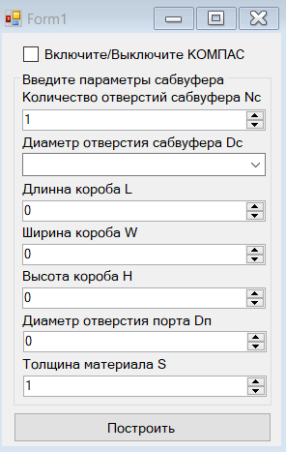

Рисунок 3.3 — Макет пользовательского интерфейса

**Список используемых источников**

1. КОМПАС(САПР) [Электронный ресурс]. − Режим доступа:

<https://ru.wikipedia.org/wiki/Компас_(САПР)> (дата обращения: 24.02.2020).

1. subbox.pro [Электронный ресурс]. – Режим доступа: <https://subbox.pro/ru/> (дата обращения: 24.02.2020).
2. Bassbox 6 Pro [Электронный ресурс]. – Режим доступа: <https://www.ht-audio.com/index.html> (дата обращения: 24.02.2020).
3. Новые технологии в программировании: учебное пособие / А.А. Калентьев, Д. В. Гарайс, А. Е. Горяинов. – Томск, 2014. − ­ 176 стр.
4. ФИ для DD [Электронный ресурс]. – Режим доступа: <https://www.drive2.ru/b/411978/> (дата обращения: 20.02.2020).